  - HOSPITALPLATFORM

Anexo F Dominio y Agenda
Baseline, decisiones, trazabilidad y casos de uso UML
Documento técnico complementario del maestro HOSPITALPLATFORM COMPLETE DOCUMENTATION. Caso de estudio académico; no acredita aprobación institucional ni operación hospitalaria productiva.
Versión documental 1.0 | 30 de septiembre de 2026

Alcance y criterio de lectura
IMPLEMENTADO identifica conducta vigente respaldada por código y pruebas. PARCIAL conserva el subconjunto real y sus límites. CONCEPTUAL designa dominio aprobado sin API funcional. FUTURO requiere trabajo y decisiones posteriores. CLOSED no equivale a implementado; OPEN y PROPOSED no autorizan una regla nueva.
Este anexo reúne la autoridad de dominio y la trazabilidad del incremento Agenda Availability + Specialty Policy. La clasificación de los ocho casos procede del catálogo D.4. Los diagramas son los nueve modelos vigentes ya utilizados en el maestro actualizado.

Domain Baseline
Estado | Significado operativo
IMPLEMENTADO | Comportamiento verificable en código, API y pruebas.
PARCIAL | Existe solo un subconjunto del requisito o caso de uso.
CONCEPTUAL | Dominio aprobado o diseño documentado sin flujo funcional Java/API.
FUTURO | Fuera del incremento actual o sujeto a decisiones posteriores.

La plataforma es un caso de estudio académico de citas ambulatorias. El backend actual cubre identidad, administración básica, horarios, lectura operativa de slots, reserva/ciclo de citas y auditoría transaccional delimitada. No hay aprobación institucional demostrada ni cliente web/móvil funcional rastreado. [DOMAIN BASELINE]

Decision Register
ID | Decisión | Estado
DEC-001 | Institutional AS-IS and product approval | CLOSED
DEC-002 | Final institutional role map | CLOSED
DEC-003 | Initial ADMIN, role, permission and catalog bootstrap | OPEN
DEC-004 | Auth to Users module boundary | PROPOSED
DEC-005 | Professional-to-user lifecycle | OPEN
DEC-006 | Specialty ownership and professional-specialty policy | CLOSED
DEC-007 | Actors and exposure for availability queries | CLOSED
DEC-008 | Slot generation, duration, calendar and overlap | OPEN
DEC-009 | Hospital business timezone | CLOSED
DEC-010 | Appointment and availability temporal rules | OPEN
DEC-011 | No-show representation and slot effect | FUTURE
DEC-012 | Waitlist eligibility, selection, fairness, expiry and consent | FUTURE
DEC-013 | Priority criteria and authorized reviewer | FUTURE
DEC-014 | Notification timing, channels, provider and delivery semantics | FUTURE
DEC-015 | Appointment creation and broader audit-event inventory | PROPOSED
DEC-016 | Professional deactivation HTTP capability | PROPOSED
DEC-017 | Patient self-registration and self-update | OPEN
DEC-018 | Public content ownership, sources and disclaimer | FUTURE
DEC-019 | API envelope, pagination, filters and OpenAPI authority | CLOSED
DEC-020 | Permission granularity versus role-only annotations | PROPOSED
DEC-021 | Mobile OAuth2 plus PKCE target | CLOSED
DEC-022 | Audit retention, access, IP and user-agent | OPEN
DEC-023 | Performance, availability, backup and observability targets | OPEN

El registro conserva 23 decisiones. CLOSED delimita una elección en su alcance; OPEN exige decisión humana; PROPOSED requiere aprobación; FUTURE precisa su propio gate. Ninguna etiqueta crea por sí sola código ejecutable.

Agenda Availability y Specialty Policy
CU / RF | Actor | Estado | Límite
CU-D1 / RF-007 | ADMIN | PARCIAL | Gestión profesional básica; vínculo de usuario y asociación specialty pendientes.
CU-D2 / RF-007 | ADMIN | CONCEPTUAL | Asociación N:M bajo Professionals; V1 es soporte físico.
CU-D3 / RF-008 | ADMIN | CONCEPTUAL | Definiciones bajo Catalogs; sin CRUD Java.
CU-D4 / RF-011 | ADMIN | PARCIAL | Configuración Schedule actual; sin generación de slots ni reglas DEC-008/010.
CU-D5 / RF-012 | ADMIN | IMPLEMENTADO | Lectura operativa de slots existentes.
CU-D6 / RF-012 | PATIENT y RECEPTIONIST | CONCEPTUAL | Consulta sanitizada DEC-007; sin endpoint/DTO/permiso.
CU-D7 / RF-013 | PATIENT propio; ADMIN; RECEPTIONIST | IMPLEMENTADO | Reserva atómica de slot usable y creación de cita.
CU-D8 / RF-014 | SYSTEM técnico | IMPLEMENTADO | Invariante de doble reserva; 2 solicitudes probadas, 20 SRS pendientes.
RF-009 y RF-010 — alcance público distinto de C.1–D.4. RF-009 permanece OPEN y carece de modelo/API de contenido. RF-010 está DEFINED_NOT_IMPLEMENTED y carece de frontend funcional. Ninguno se convierte en un CU-D nuevo ni habilita editor o visitante como rol operativo. Fuente: DOMAIN BASELINE §§8.2 y SRS RF-009/010.

CU-D5 implementa solo la vista ADMIN de RF-012; CU-D6 conserva estado CONCEPTUAL. CU-D8 es un mecanismo técnico de CU-D7, no un endpoint humano. La tabla professional_specialties y DEC-006 no implementan CU-D2/D3.

Modelos UML
El diagrama general D.1 y los ocho escenarios D.3.1–D.3.3 se insertan a continuación. CU-D4 está dividido en dos imágenes por su longitud. Cada imagen se cotejó con el escenario PlantUML correspondiente; el texto del catálogo D.4 fija actor y estado.

D.1 Diagrama general de casos de uso
Diagrama general del incremento. Actores: ADMIN, PATIENT y RECEPTIONIST. Fuente: D.1.
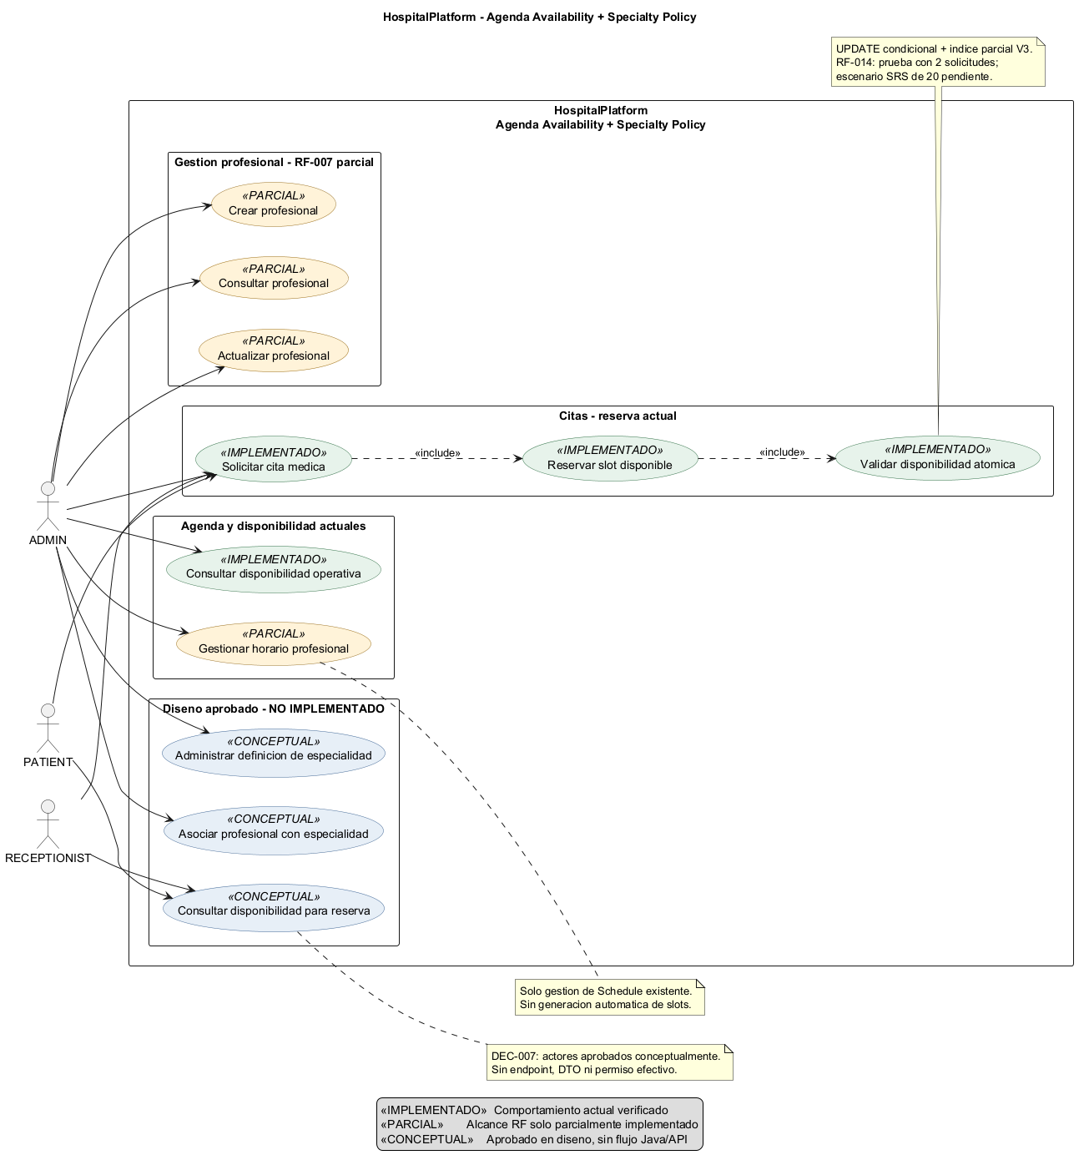
D.1 Diagrama general de casos de uso

CU-D1 Gestión profesional
Estado: PARCIAL. Actor: ADMIN. Fuente: escenario D.3.1, D.3.2 o D.3.3 según su clasificación.
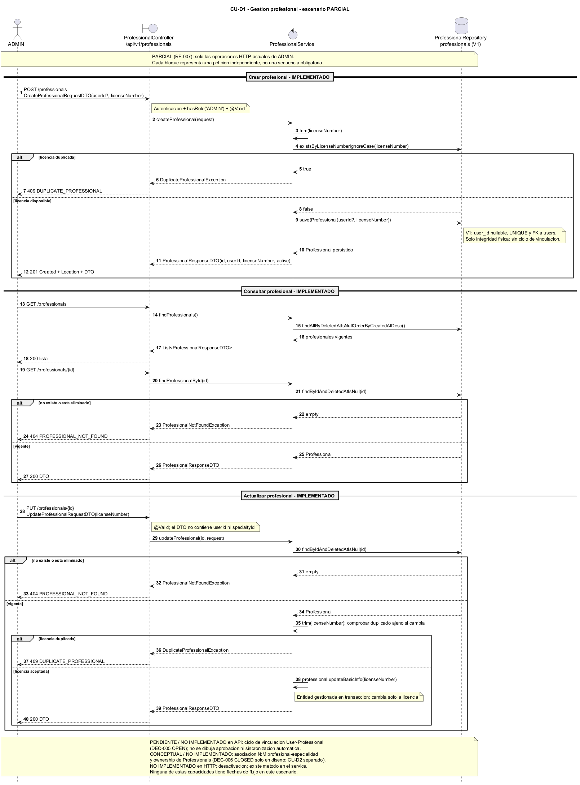
CU-D1 Gestión profesional

CU-D2 Professional Specialty
Estado: CONCEPTUAL. Actor: ADMIN. Fuente: escenario D.3.1, D.3.2 o D.3.3 según su clasificación.
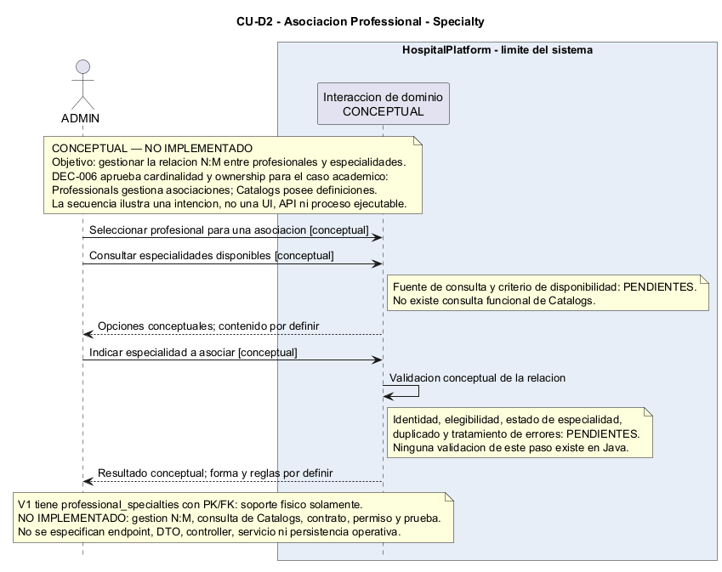
CU-D2 Professional Specialty

CU-D3 Specialty Catalog
Estado: CONCEPTUAL. Actor: ADMIN. Fuente: escenario D.3.1, D.3.2 o D.3.3 según su clasificación.
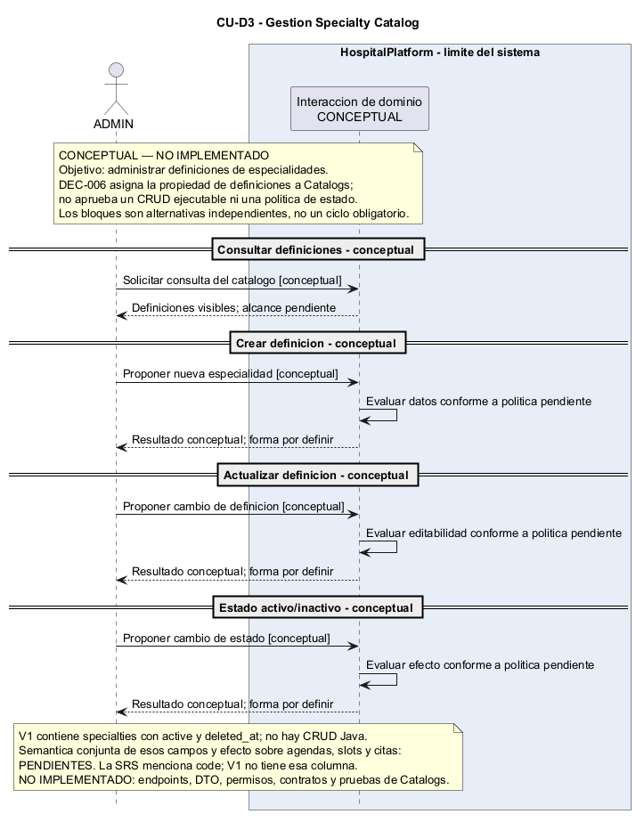
CU-D3 Specialty Catalog

CU-D4 Configuración Schedule
Estado: PARCIAL. Actor: ADMIN. Fuente: escenario D.3.1, D.3.2 o D.3.3 según su clasificación.
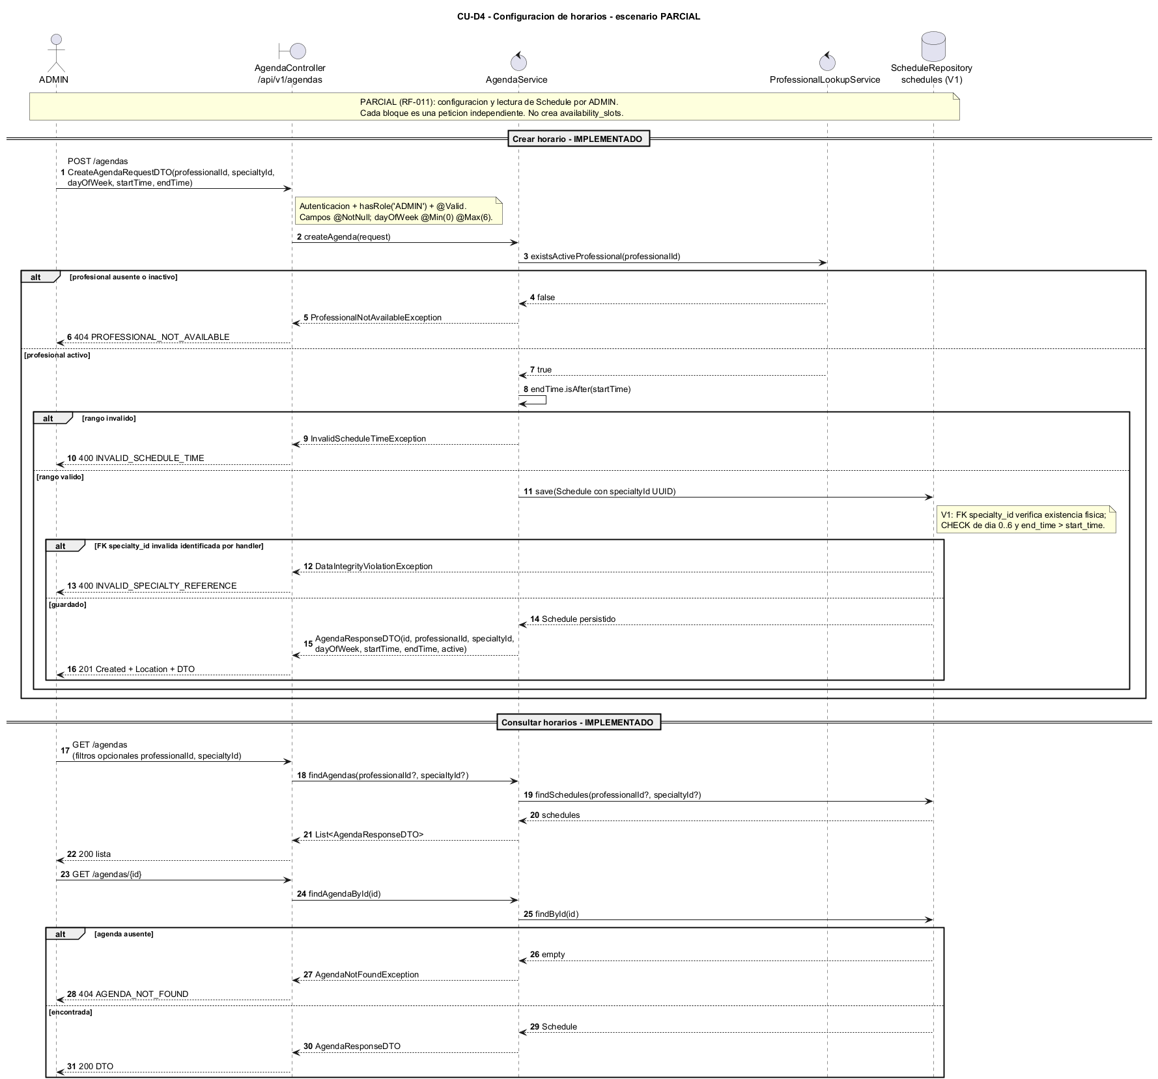
CU-D4 Configuración Schedule
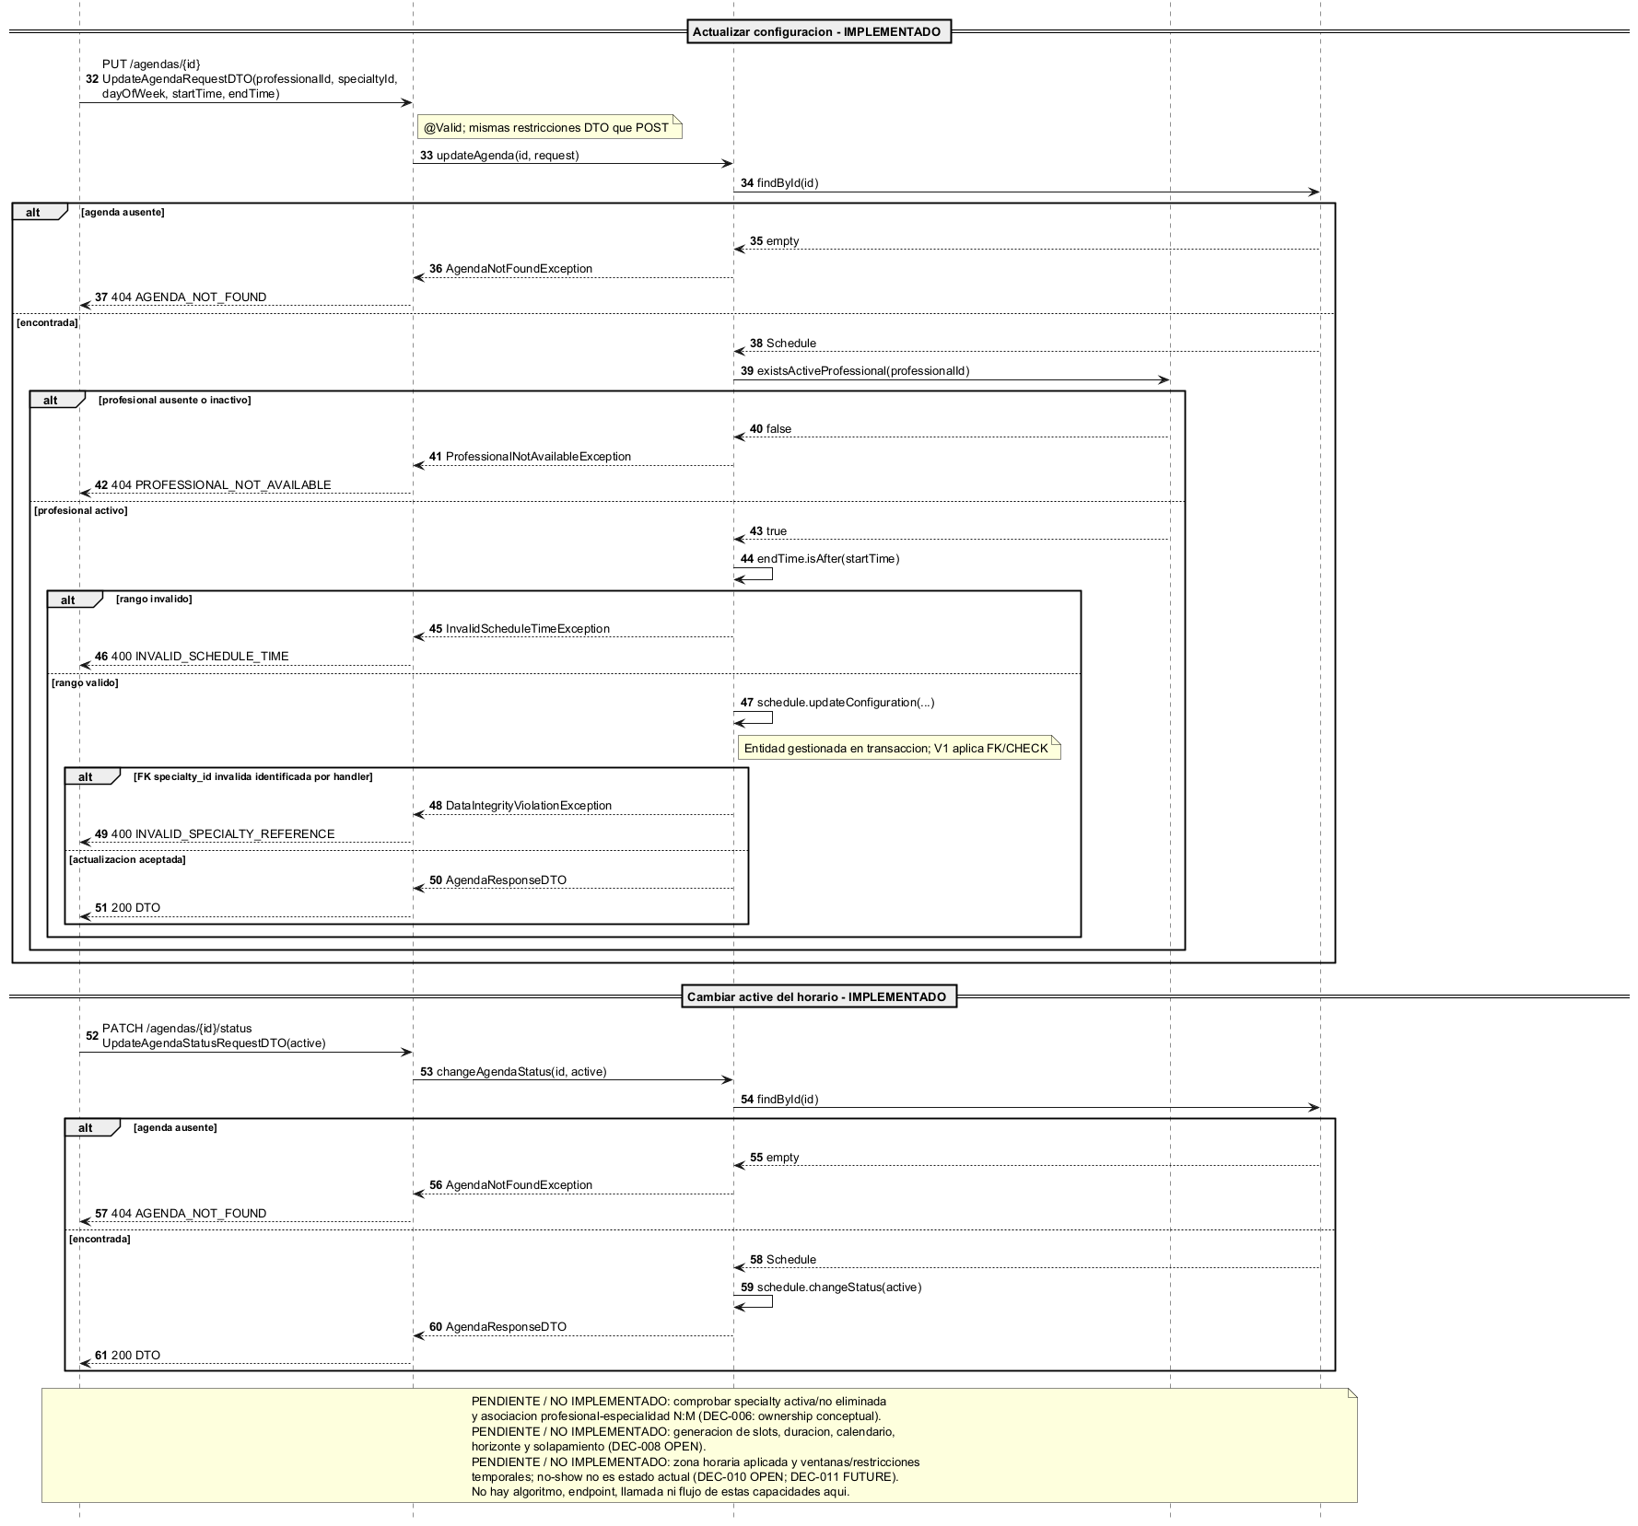
CU-D4 continuación

CU-D5 Disponibilidad ADMIN
Estado: IMPLEMENTADO. Actor: ADMIN. Fuente: escenario D.3.1, D.3.2 o D.3.3 según su clasificación.
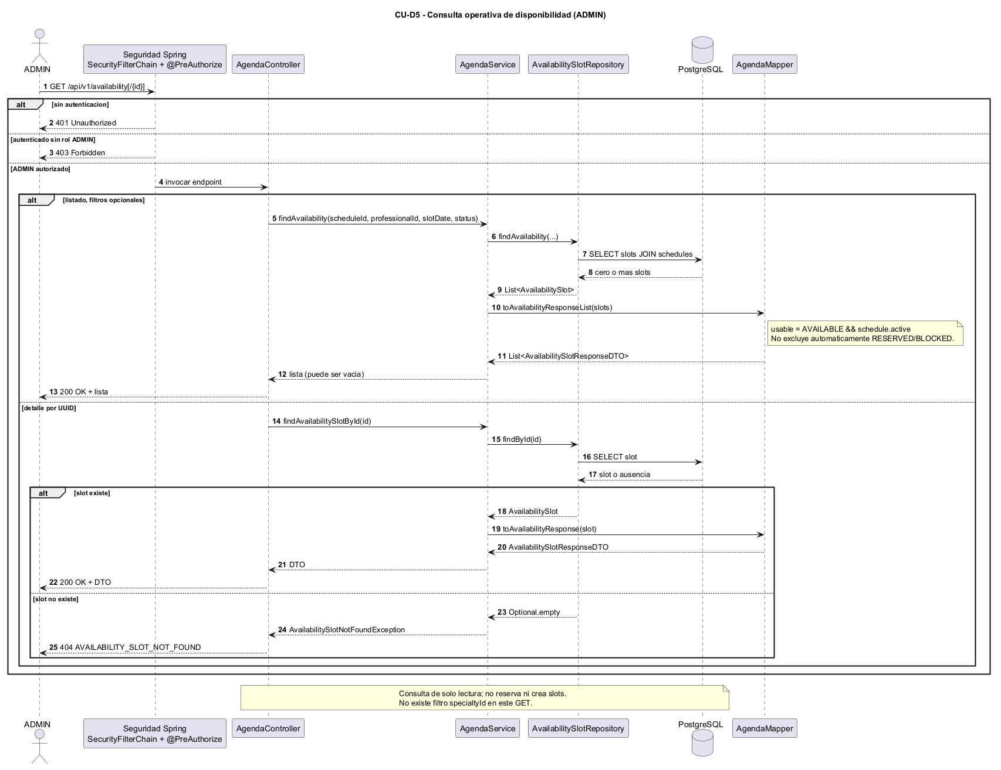
CU-D5 Disponibilidad ADMIN

CU-D6 Disponibilidad sanitizada
Estado: CONCEPTUAL. Actor: PATIENT y RECEPTIONIST. Fuente: escenario D.3.1, D.3.2 o D.3.3 según su clasificación.
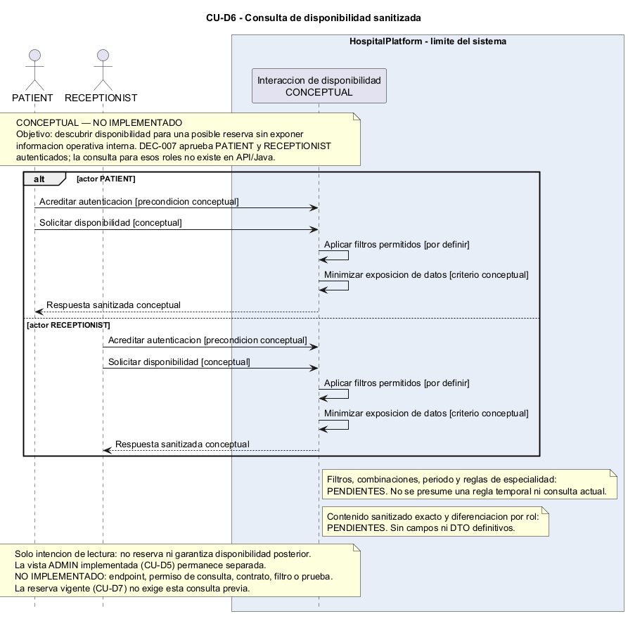
CU-D6 Disponibilidad sanitizada

CU-D7 Reserva de cita
Estado: IMPLEMENTADO. Actor: PATIENT propio; ADMIN; RECEPTIONIST. Fuente: escenario D.3.1, D.3.2 o D.3.3 según su clasificación.
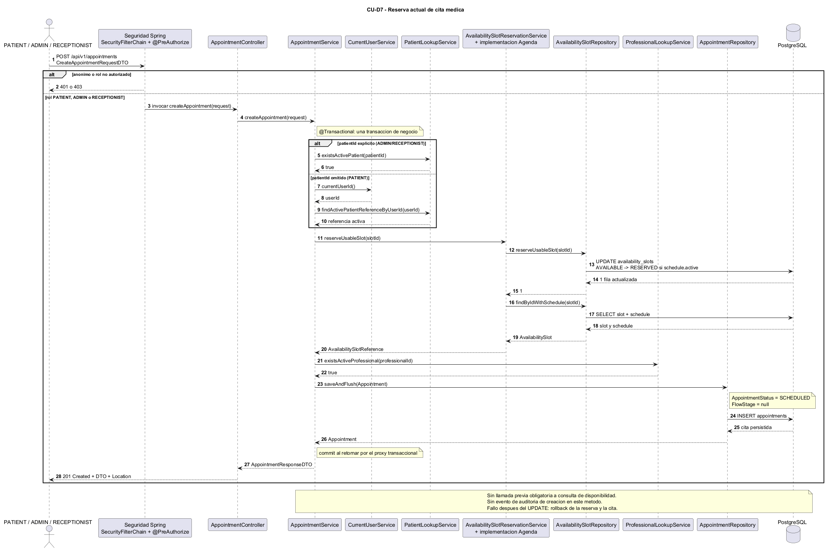
CU-D7 Reserva de cita

CU-D8 Concurrencia de reserva
Estado: IMPLEMENTADO. Actor: SYSTEM técnico. Fuente: escenario D.3.1, D.3.2 o D.3.3 según su clasificación.
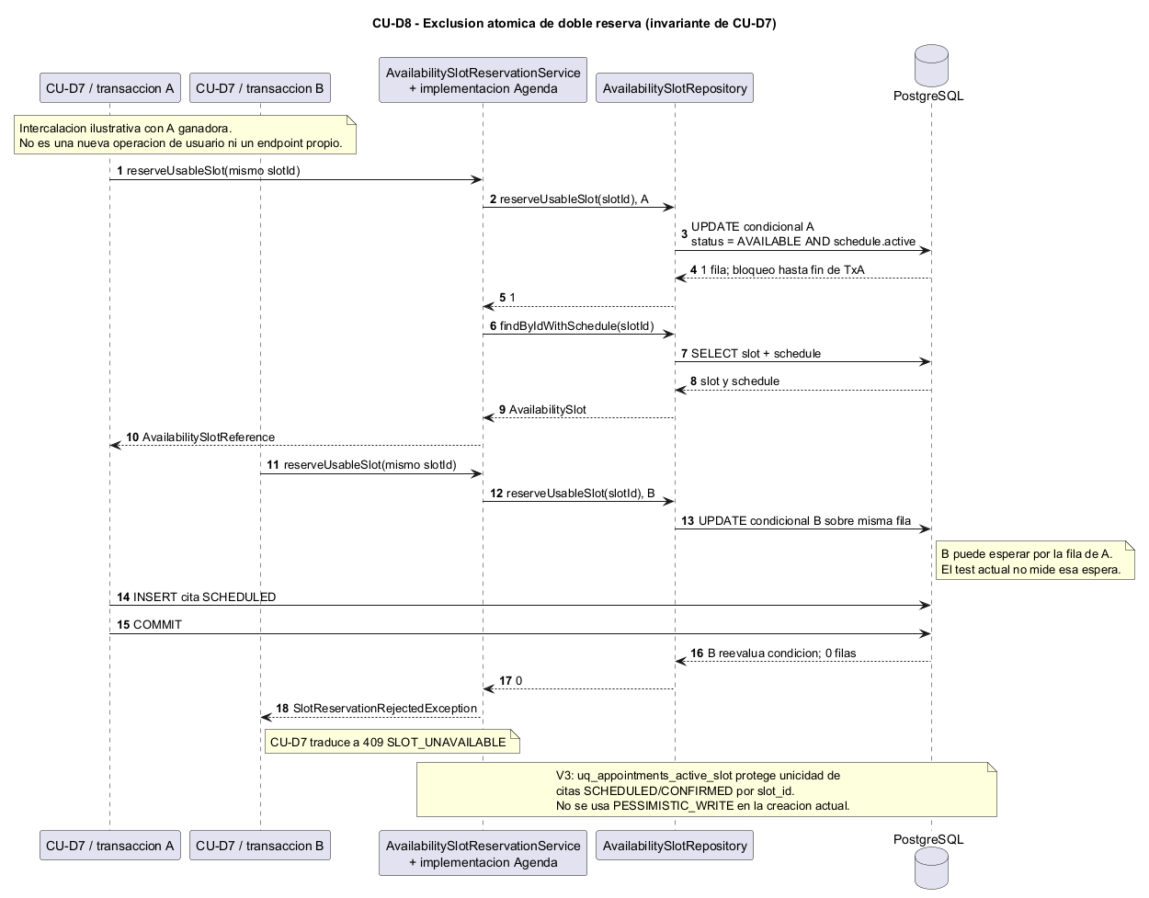
CU-D8 Concurrencia de reserva

Límites y dependencias de decisión
DEC-005 mantiene abierto el ciclo Professional–User; DEC-006 cierra ownership de Specialty y N:M sin crear API; DEC-007 aprueba actores y minimización de la futura consulta; DEC-008/010 mantienen abiertos generación y reglas temporales. La zona IANA de DEC-009 está decidida para el negocio, pero no se infiere su aplicación a validaciones temporales inexistentes.

Fuentes y vigencia
Las rutas siguientes permiten contrastar cada afirmación con la documentación alineada. Los diseños históricos mencionados en esas fuentes conservan su etiqueta de antecedente y no se transfieren como funcionalidad vigente.
Fuente | Ruta en el repositorio
BASELINE | docs/DOMAIN-BASELINE.md
DECISIONS | docs/DOMAIN-DECISION-REGISTER.md
C1 | docs/agenda/AGENDA-AVAILABILITY-RF-UC-MATRIX.md
C2 | docs/agenda/AGENDA-AVAILABILITY-USE-CASES.md
C3 | docs/agenda/AGENDA-AVAILABILITY-CONTRACT-DESIGN.md
C4 | docs/agenda/AGENDA-AVAILABILITY-USE-CASE-SPECIFICATIONS.md
D1 | docs/agenda/uml/AGENDA-AVAILABILITY-USE-CASE-DIAGRAM.md
D2 | docs/agenda/use-cases/AGENDA-AVAILABILITY-USE-CASE-DETAILS.md
D31 | docs/agenda/scenarios/AGENDA-IMPLEMENTED-SCENARIOS.md
D32 | docs/agenda/scenarios/AGENDA-PARTIAL-SCENARIOS.md
D33 | docs/agenda/scenarios/AGENDA-CONCEPTUAL-SCENARIOS.md
D4 | docs/agenda/consolidation/AGENDA-FULL-TRACEABILITY-MATRIX.md
CATALOG | docs/agenda/consolidation/AGENDA-USE-CASE-CATALOG.md
ACTOR | docs/agenda/consolidation/AGENDA-ACTOR-USECASE-MATRIX.md
POSTAUDIT | docs/documentation-alignment/DOCUMENTATION-ALIGNMENT-POST-AUDIT.md
MASTER | docs/documentation-export/HOSPITALPLATFORM-COMPLETE-DOCUMENTATION.docx

